ПОСУДОМОЕЧНЫЕ МАШИНЫ
FAGOR LF 011-019

Жесткость воды
Настройка жесткости воды. Вода содержит соли, чем больше солей, тем жестче вода. Чтобы избежать отложения солей (возникновения накипи) машинка оснащена специальным устройством, в основе работы которого соль.

Перед тем как запустить машинку, необходимо узнать жесткость воды в вашем районе. Сделать это можно, запросив информацию в соответствующих инстанциях или использовать полоску для определения жесткости (в пакете с принадлежностями), следуя инструкциям:
а) поместите полоску в стакан с водой на 1 секунду, достать
б) потрясите, затем подождите минуту
в) полоска покажет жесткость воды:
4 зеленые – мягкая
1 красная – обычная
2 красные – средняя жесткость
3 красных – жесткая
4 красных – очень жесткая
Соль, моющее средство и ополаскиватель.

Соль.
Внизу моющего отсека есть контейнер для соли.
а) насыпьте соль, но не до самого верха
б) налейте воды до краев
в) помешайте ложкой
г) плотно закройте крышкой, вытрете соль вокруг контейнера.

Соль добавляйте по мере необходимости перед мойкой, а не после.
Важно! Соль надо использовать только если это необходимо. В противном случае будет загораться лампочка напоминания.
Ополаскиватель
Ополаскиватель способствует высыханию и предотвращает образование водяных подтеков на посуде. Контейнер располагается на двери рядом с контейнером для моющего средства.
Он оборудован распылителем (4 уровня распыления), что позволяет отрегулировать подачу средства в соответствии с качеством воды.
Если вы заметили капли воды на посуде, то уровень распыления надо увеличить, белые и липкие разводы – уменьшить.
После того, как уровень распыления был выставлен, заполните контейнер. При переполнении излишек протрите.
Важно помнить, что большое количество ополаскивателя не значит лучший результат.
Предварительная мойка
После того, как машинка правильно установлена, советуем вам провести предварительный цикл без посуды и использования моющего средства.
Моющее средство
Моющее средство наливать в резервуар, который находится на внутренней стороне дверцы.
Налейте моющее средство и плотно закройте крышку резервуара. Для некоторых программ необходимо поместить часть моющего средства в углубление на крышке резервуара.
Моющие средства бывают в виде таблеток, порошка и жидкости. Необходимое количество можно определить по таблицу программ.


Если вы используете моющее средство в виде таблеток, то при коротких циклах или циклах с низкой температурой вы можете заметить неэффективность данного средства.
Если вы заметили некоторые недостатки, белые разводы на резервуаре или посуде, накопление осадка или недостаточную сушку, необходимо перейти на обычные средства.
После того, как вы перейдете на обычную соль, надо будет провести несколько моек, чтобы не оставалось разводов.
Если вы хотите использовать комбинированные таблетки, прочтите инструкцию по применению.

Столовая посуда и принадлежности. Типы и размещение.

Типы тарелок
Не все посудные принадлежности можно мыть в машинке. Не пробуйте мыть деревянные изделия и глиняную посуду, или пластиковую, не предназначенную для высоких температур.
Железо, устойчивое к коррозии, можно мыть в машинке; однако удостоверьтесь, что серебро не соприкасается с железом.
Алюминивые предметы могут потускнеть.
В машинке можно мыть только пригодную для этого стеклянную посуду.

Размещение посуды в машинке.
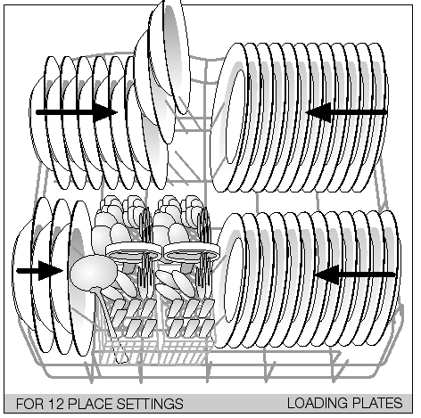
Очень важно разместить посуду правильно для достижения лучшего результата.
а) Нижняя сетка предназначена для наиболее грязных предметов: сковородки, противни и тарелки. Убедитесь, что предметы размещены на достаточном расстоянии друг от друга для проникновения струи воды. Банки должны быть перевернуты вверх дном.

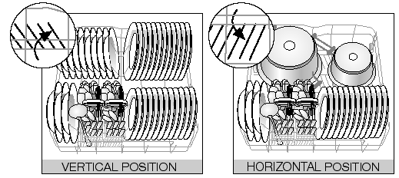
б) Если ваша машинка оснащена откидывающимися полками мы можете использовать их в вертикальном положении для мойки тарелок, либо в горизонтальном положении для крупных предметов.

Важно
Миски располагайте в левой, а тарелки в правой части. Начинайте расставлять тарелки с внешней стороны решетки во внутрь. Тарелки не должны соприкасаться.
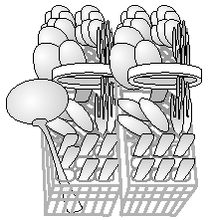
в) Столовые приборы, за исключением ножей, должны помещаться в корзину для приборов, ручкой вниз.

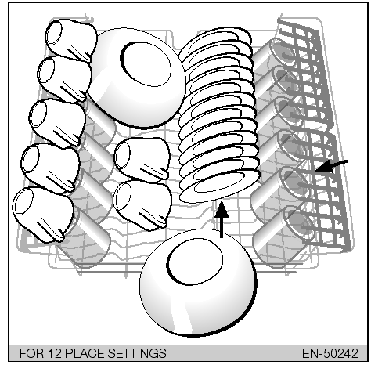
г) На верхнюю решетку поместите чашки, стаканы, фарфор и тарелки стандартного размера. Для длинных ножей предназначено специальное место. Так же, есть еще дополнительные полочки, которые в вертикальном положении используются для фужеров.

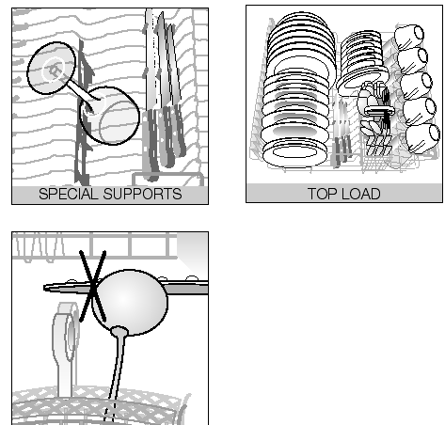
Если вы выбрали Экспресс-программу или только загрузку верхней части, тарелки надо расположить на верхней решетке.
Если вы выбрали Нижнюю загрузку, то посуду надо ставить на нижнюю решетку.

Важно
После того, как вы загрузили машинку, убедитесь, что разбрызгиватели могут свободно вращаться, и что крышка резервуара для моющего средства свободно открывается.

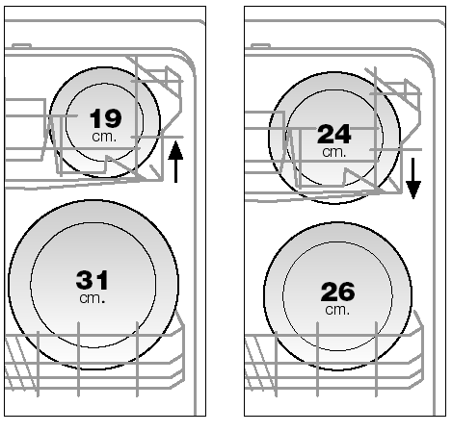

Установка полок.
Полки можно устанавливать от степени загруженности машинки.
Верхняя полка может быть установлена на двух разных высотах, чтобы мыть тарелки разного диаметра.
В верхнем положении, на сетку можно разместить тарелки стандартного размера (до 19 см), тогда внизу поместятся тарелки до 31 см. В нижнем положении на верхней сетке поместятся тарелки до 24 см, а на нижней – до 26 см.
а) Верхнюю полку можно поднять или опустить, не вытаскивая из машинки и при загрузке тарелками. Поднять или опустить ее можно потянув за боковые ручки вверх. Проследите чтобы обе стороны были на одном уровне.

Выбор программы мойки.
Модели без дисплея
Индикаторы соли, Подключение
моющих средств к сети Eco+
индикатор
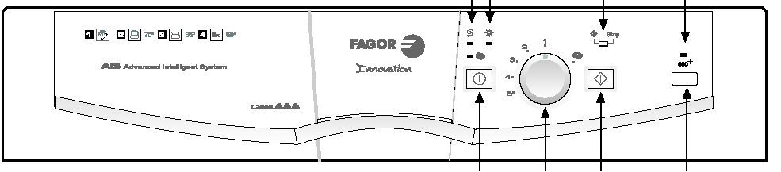
ON/OFF программы Старт Eco+ кнопка

Модели с дисплеем
Индикаторы соли, Подключение
моющих средств к сети Верхняя
Дисплей нижняя
загрузка
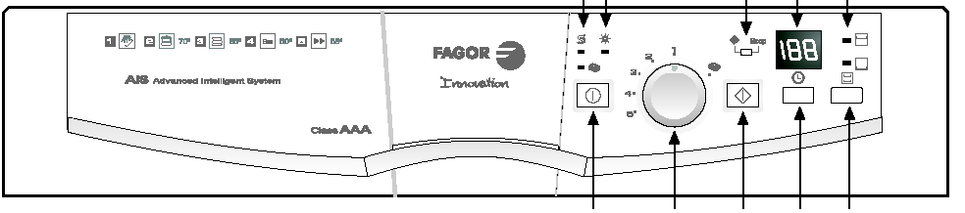
ON/OFF Программы Старт Задержка Верхняя
Времени нижняя
индикатор загрузка
Встраиваемая модель
Кнопка Верхняя нижняя
- мойка короткая мойка
- сушка экспресс мойка
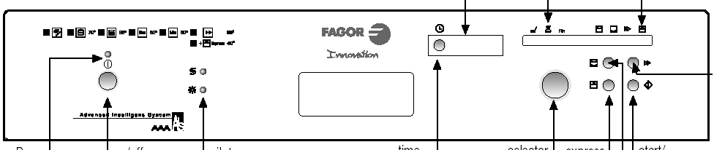
Дисплей - конец 15мин

Ускрпенная мойка

Индикатор ON/OFF Индикаторы соли Кнопка задержки кнопка выбора Экспресс Старт/ Пауза
подключения моющего средства программы программы Верхняя/нижняя
загрузка

Модель с экраном
Экран
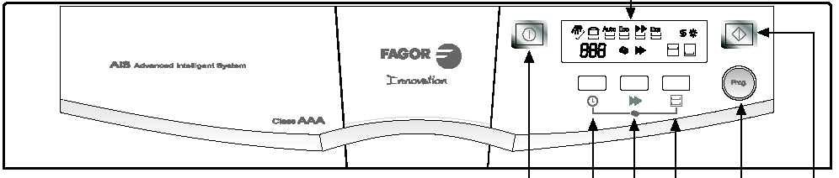
ON/OFF задержка ускоренная Старт
времени мойка выбор
программ
Верхняя
Нижняя загрузка

Выбор программы:
а) Нажмите и удержите 2 секунды кнопку (до звукового сигнала). Загорятся индикаторы, дисплей или экран, в зависимости от модели.
б) Выберите программу, используя кнопку или ручку, в зависимости от модели машинки.
Встраиваемые модели: появится буква «P» в зависимости от программы.
Модели с дисплеем: время продолжительности выбранной программы появится на дисплее.
Модели с экраном: загорится название программы и время ее продолжительности.
Модели с большим экраном: появится значок программы и время продолжительности.

Программы |  | Вид посуды и степень загрязнения | Символ | Кол-во моющего вещества
 |  | Вид посуды и степень загрязнения | Символ | граммы
1 | Предварительная мойка | Посуда требующая замачивание |  | -
2 | Гигиеническая | Для более эффективного удаления бактерий | 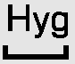 | 25 + 5
2 | 75ºС | Для более эффективного удаления бактерий |  | 25 + 5
3 | Интенсивная | Более интенсивная мойка грязной посуды |  | 25 + 15
3 | 70ºС | Более интенсивная мойка грязной посуды |  | 25 + 15
4 | Стандартная | Для грязных тарелок |  | 25 + 5
4 | 70ºС | Для грязных тарелок |  | 25 + 5
5 | Автоматическая | Малая степень загрязненности, местами, присохшие остатки пищи |  | 25 + 5
5 | 55-65ºС |  |  | 25 + 5
6 | Экономичная | Малая степень загрязненности |  | 25 + 5
6 | 50ºС | Малая степень загрязненности |  | 25 + 5
7 | Быстрая | Малая степень загрязненности и посуда, требующая деликатного обращения |  | 25
7 | 55ºС |  |  | 25
8 | Экспрес | Только верхняя решетка, малая степень загрязнения |  | 20
8 | 15 мин | Только верхняя решетка, малая степень загрязнения |  | 20
9 | Смешанная | Для грязной посуды, требующей деликатной мойки | 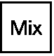 | 25 +5
9 | 50ºС | Для грязной посуды, требующей деликатной мойки |  | 25 +5
 | Деликатная | Специально для стекла |  | 25
 | 45ºС | Специально для стекла |  | 25

Выбор дополнительных функций

После того, как вы выбрали программу мойки, вы можете выбрать дополнительно функции. Если программа изменена во время выбора, то ранее выбранные функции отменяются. Эти функции позволяют добавить загрузку, время и потребление до максимума.
В зависимости от модели доступны следующие функции:

Отсрочка времени. Используется для того, чтобы отложить начало программы. Встраевыемые: отсрочка до 9 часов. С ручкой выбора программ: до 19 часов. С экраном:до 24 часов.


Эта функция уменьшает температуру мойки, что экономит энергию. Работает со всеми программами, кроме интенсивной и предварительной мойкой.


Уменьшение времени мойки и сушки. Может использоваться с программами: интенсивной, автоматической, экономной мойки.


Верхняя загрузка (для деликатной посуды)/ Нижнее (для очень грязной посуды). Используется только половина мощности машинки.


Дополнительная сушка. Может использоваться со всеми программами.


4 в 1: выберите эту функцию, если вы используете комбинированные моющие средства (4 в 1, 3 в 1) . С ручкой выбора программ: поверните на эту иконку и задержите 2 сек. до звукового сигнала, зажжется или выключится световой индикатор. Модели с экраном: нажмите соответственную кнопку и удержите 2 сек. до звукового сигнала.

Экспресс (верхняя загрузка). Для еще более быстрого мытья.

Запуск машинки.

После того, как вы выбрали программу и дополнительные функции нажмите кнопку пуск

Добавление посуды. Если машинка работает, а вы хотите добавит посуду:
- аккуратно приоткройте дверцу
- добавьте предмет
- закройте дверцу.

Окончание программы
По окончании программы раздастся звуковой сигнал и/или световой индикатор загорится.

